Modul 1
Instalasi Software



Oleh:

Nama: | Fadhilah Azzahra
NIM: | 707012500118
Kelas: | D4SIKC-49-04
Mata Kuliah: | Pemrograman Web

PROGRAM STUDI S.Ter SISTEM INFORMASI KOTA CERDAS
FAKULTAS ILMU TERAPAN
UNIVERSITAS TELKOM
BANDUNG
2025

  - Tujuan
Setelah mengikuti praktikum di harapkan mahasiswa diharapkan dapat:
- Mengenal dan menginstall XAMPP
- Mengenal dan menginstall Node Js
- Mengenal dan menginstall Git
- Mengenal dan menginstall Botstrap Studio
- Mengenal dan menginstall Mobiraise
- Mampu mengimplementasikan website builder sebagai tampilan frontend
  - Alat dan Bahan
Alat dan bahan yang digunakan dalam praktikum Instalasi Software ini meliputi sebuah laptop atau komputer dengan spesifikasi minimal prosesor dual core, RAM 4 GB, ruang penyimpanan kosong minimal 10 GB, serta menggunakan sistem operasi Windows, Linux, atau macOS yang dilengkapi dengan koneksi internet yang stabil. Perangkat lunak yang digunakan terdiri dari XAMPP sebagai web server lokal untuk pengembangan aplikasi web berbasis PHP dan MySQL, Node.js untuk menjalankan JavaScript dan mengelola dependensi pengembangan web modern, Git sebagai sistem version control untuk pengelolaan kode sumber, Bootstrap Studio dan Mobirise sebagai website builder untuk membangun tampilan frontend secara visual dan responsif, serta web browser seperti Google Chrome atau Mozilla Firefox untuk pengujian dan visualisasi hasil pengembangan website.
  - Langkah langkah
- Instal XAMPP
- download XAMPP dari https://www.apachefriends.org/download.html
- Jika sudah di download maka install aplikasi tersebut
- Next terus untuk setiap tahapannya
- Tunggu aplikasi tersebut teristal
- Lalu klik finish
- Jika sudah maka aplikasi dapat digunakan
- Klik start apache untuk menyalakan server dan klik start MySQL untuk menyambungkan ke database
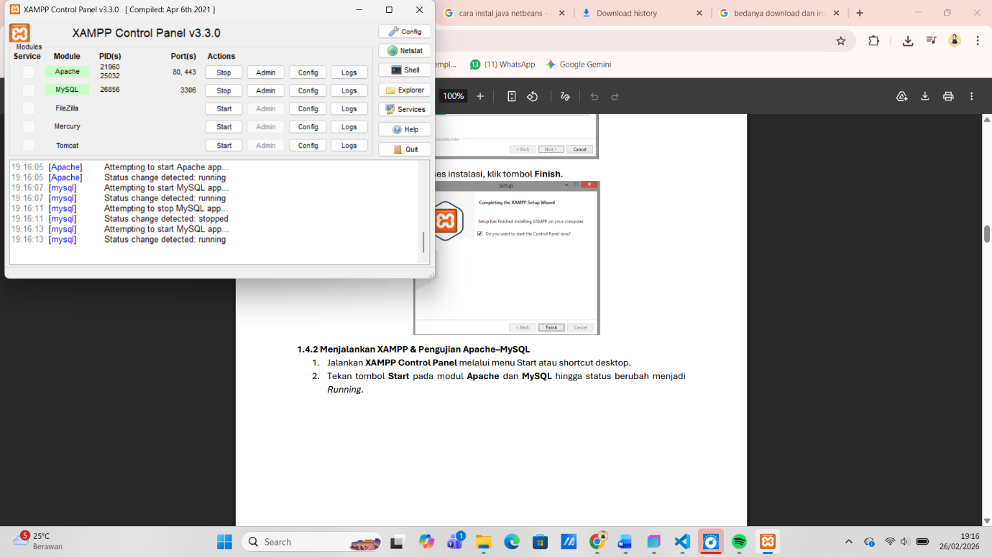
- Instal Node JS
- Download Node JS dari https://nodejs.org/id/download
- Jika sudah di download maka install aplikasi tersebut
- Pada jendela awal instalasi, klik tombol next untuk melanjutkan
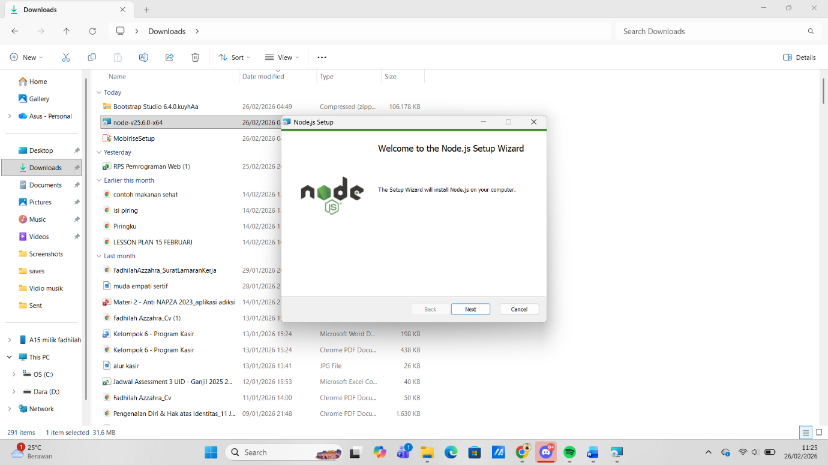
- Setujui perjanjian license, lalu klik next
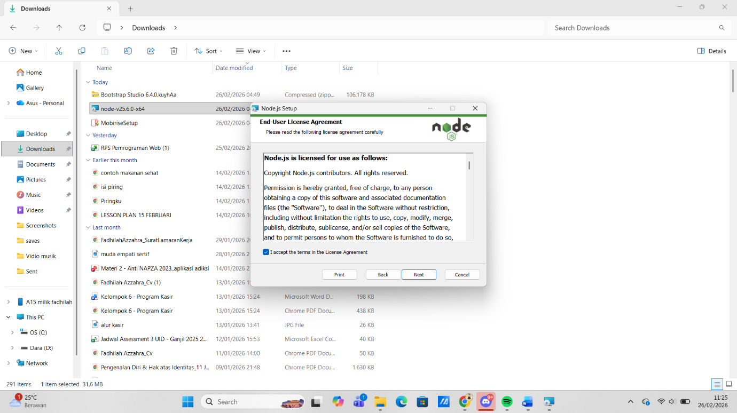
- Pilih tempat untuk menyimpan Node JS tersebut, lalu klik next
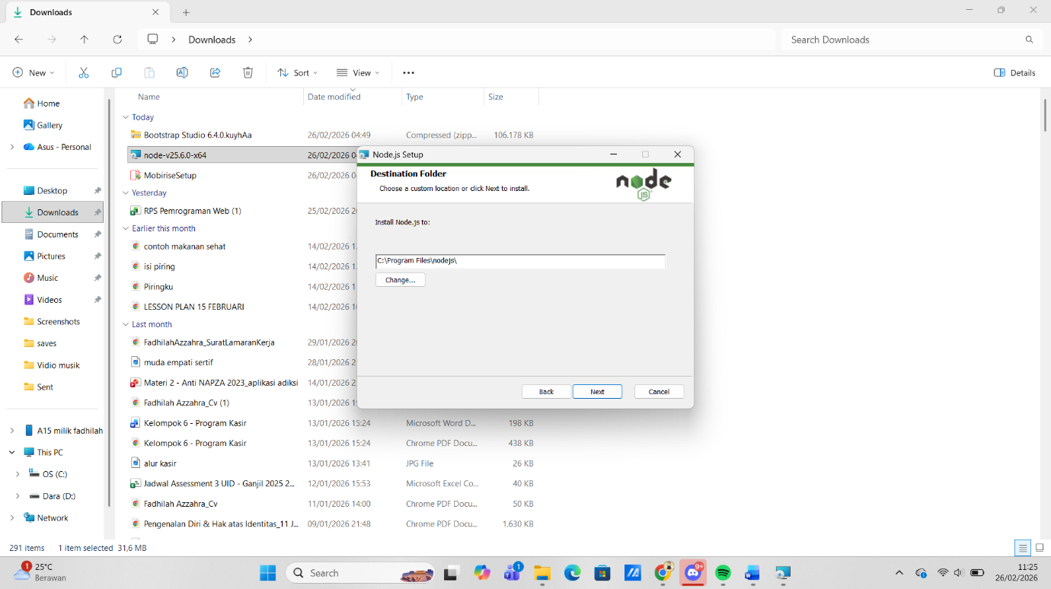
- Klik next pada bagian ini hingga pada bagian install
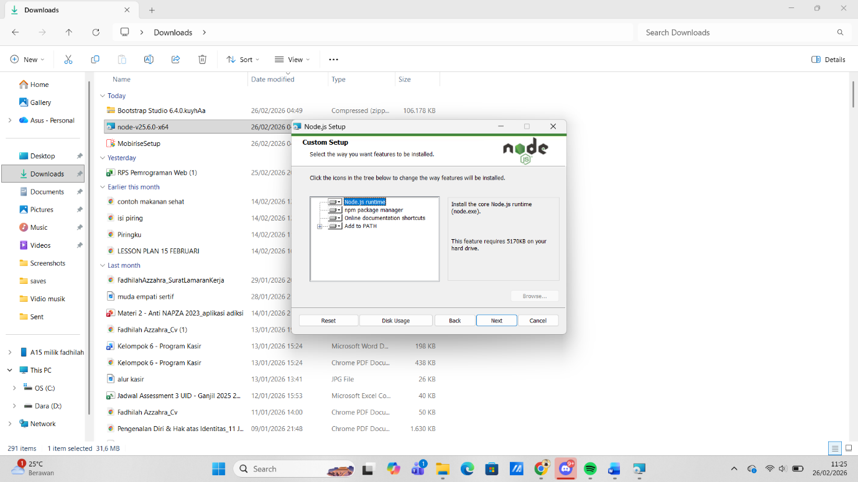
- Klik instal pada bagian ini untuk mengintal Node JS
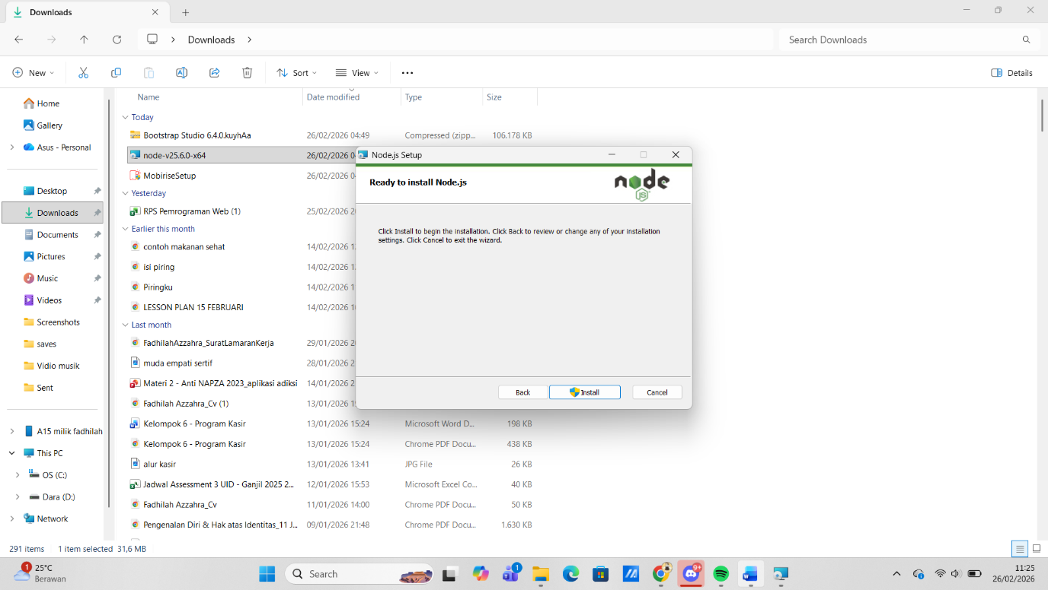
- Tunggu hingga instalasi selesai
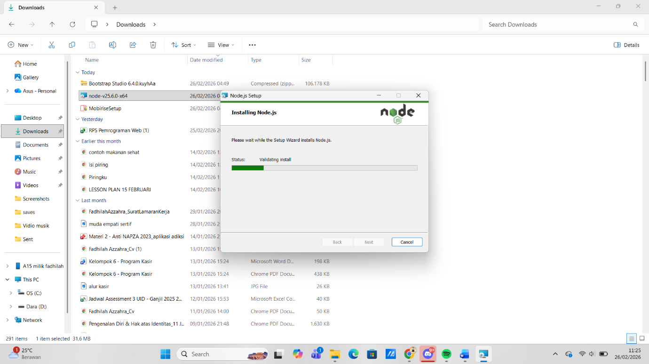

- Jika sudah maka klik finish
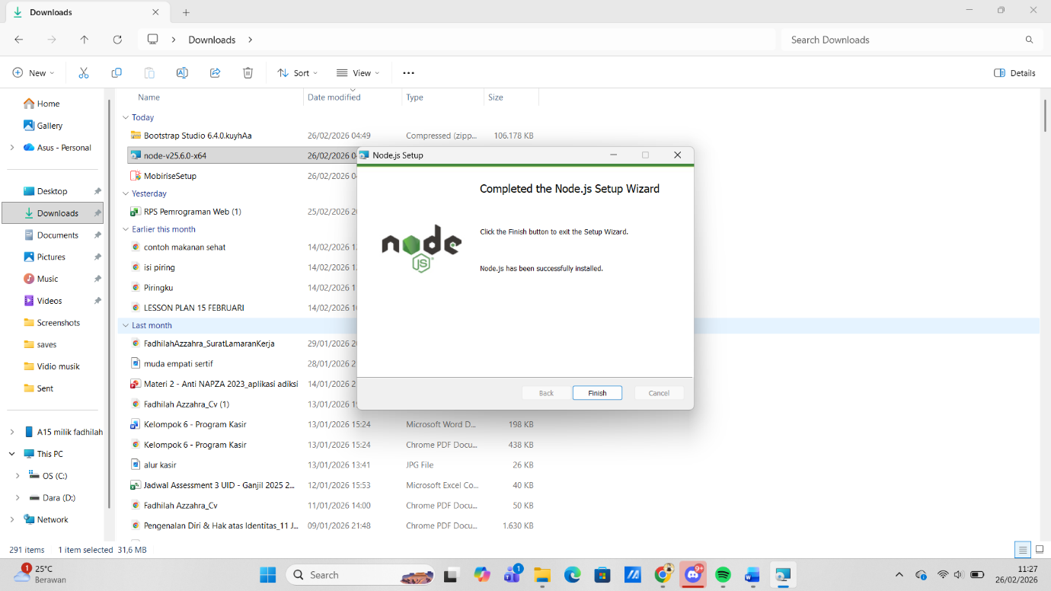
- Berikan perintah di bawah ini untuk mengecek versi dan memastikan Node package manager telah terpasang dengan baik
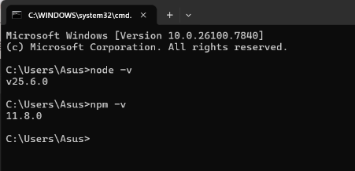
- Instal Git
- Download git di https://git-scm.com/install/
- Jika sudah, jalankan installer git
- Pada jendela awal, klik next
- Tentukan lokasi instalasi git, lalu next
- Pada pengaturan PATH environment, pilih opsi Git from the command line and also from 3rd-party software, klik Next
- Klik next hingga menunggu instalasi selesai
- Jika sudah maka klik finish
- Lalukan pengecekan version pada git bash atau command promt, untuk memastikan aplikasi di install dengan benar
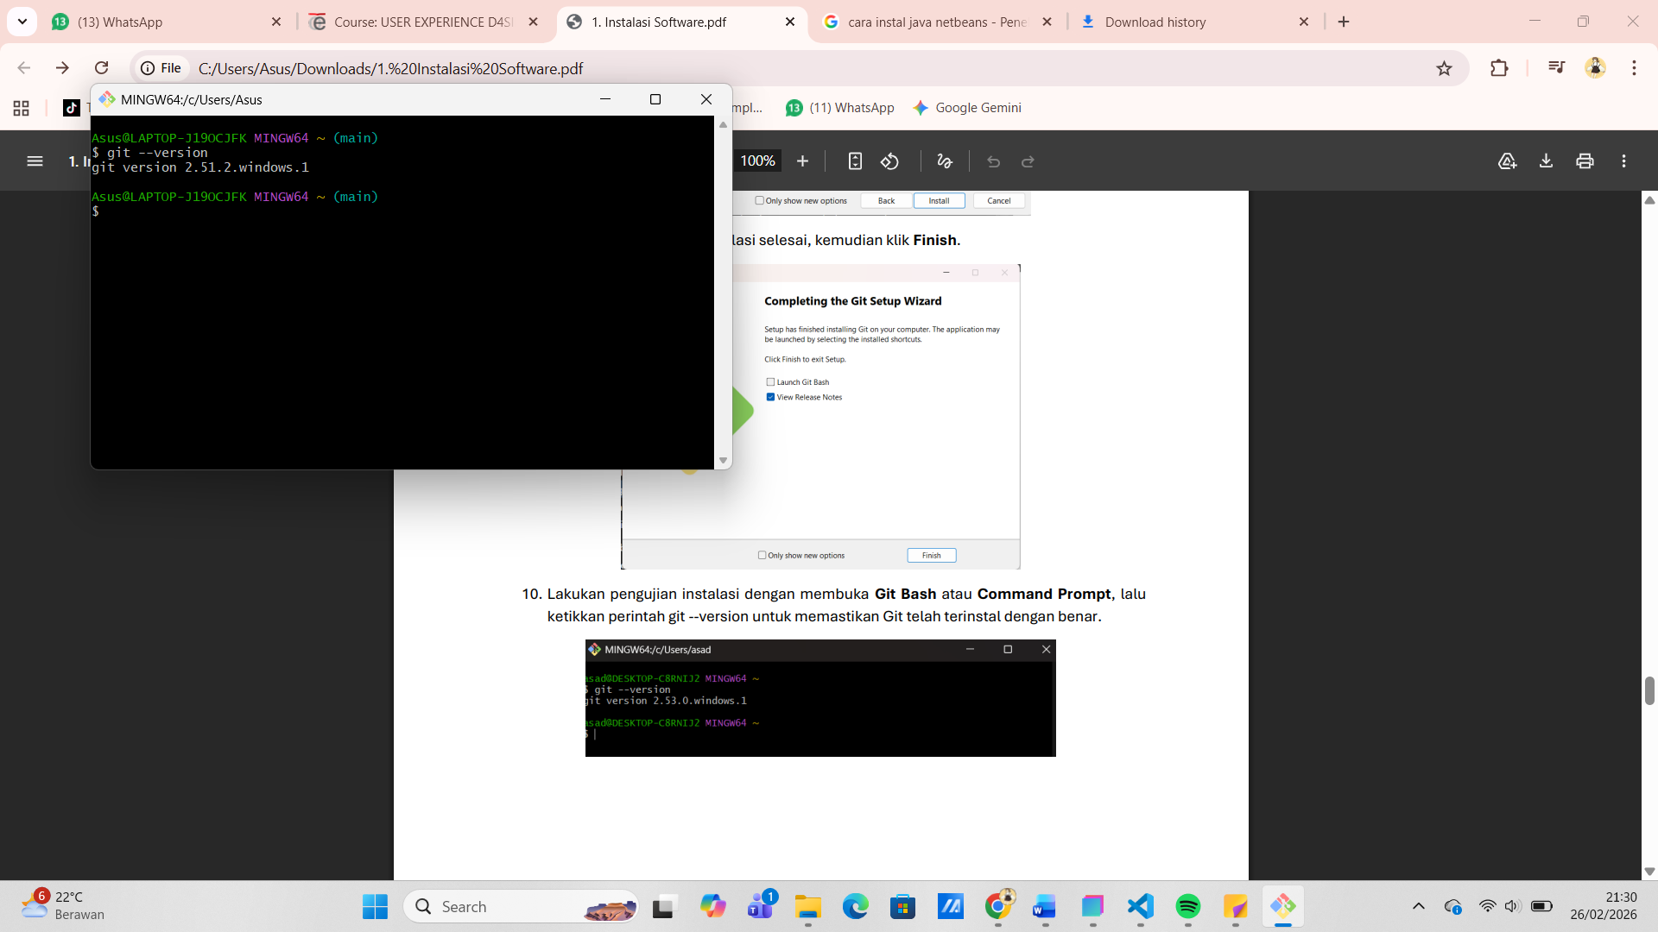

- Instal Bootstrap Studio
- Download bootstrap studio di https://drive.google.com/drive/folders/13viGGov1RsCyp4EEjP7LSmJjjsWLJsHm
- Jalankan program file Silent installing Eng.cmd, lalu tunggu hingga instalasi selesai
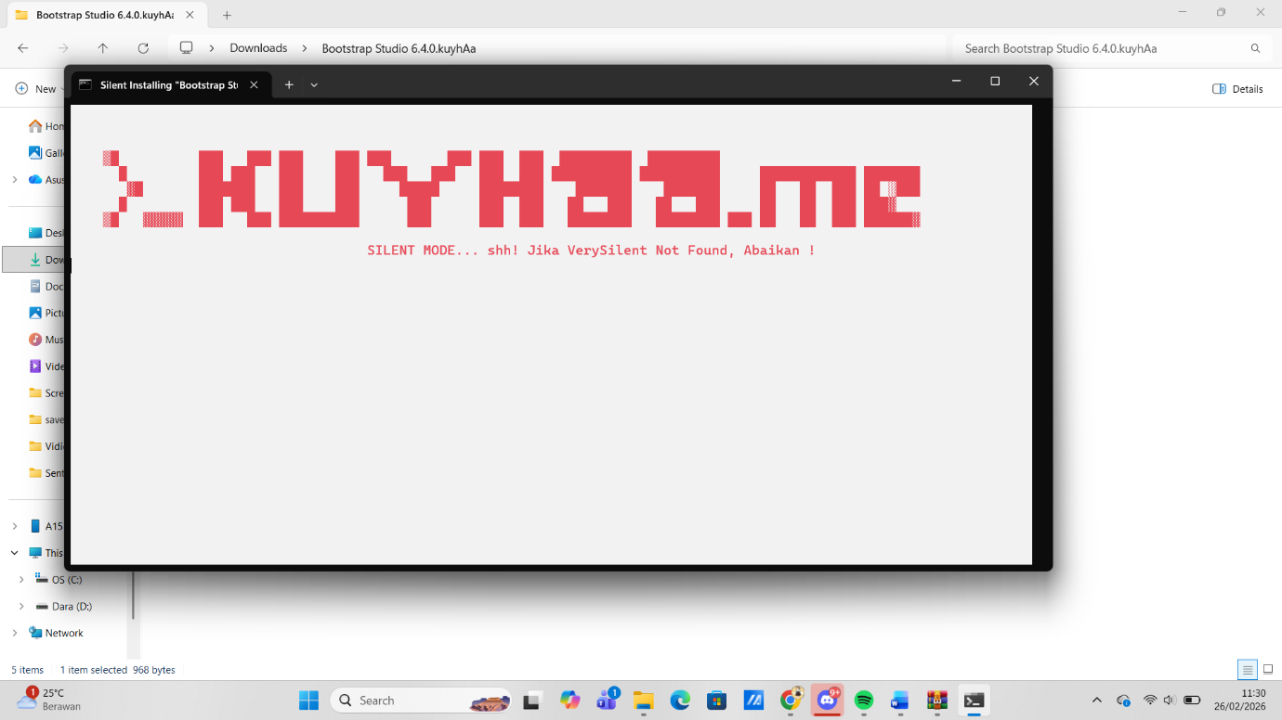
- Jika sudah maka tampilan awal nya akan seperti berikut
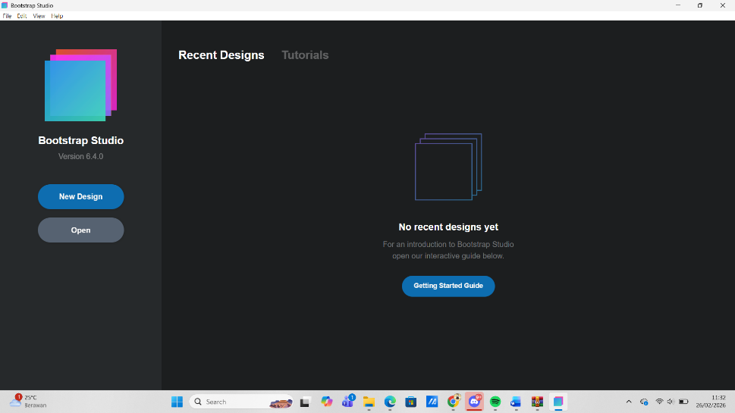
- Selesai, anda bisa langsung menggunakannya
- Instal Mobiraise
- Download mobiraise melalui link https://mobirise.com/
- Install mobiraise lalu klik next
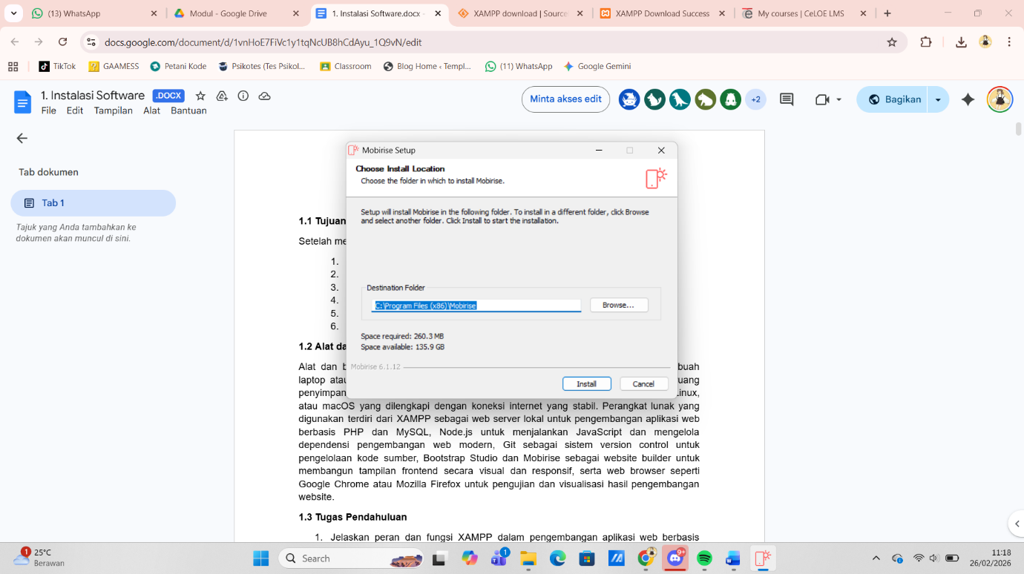
- Tunggu installing hingga finish
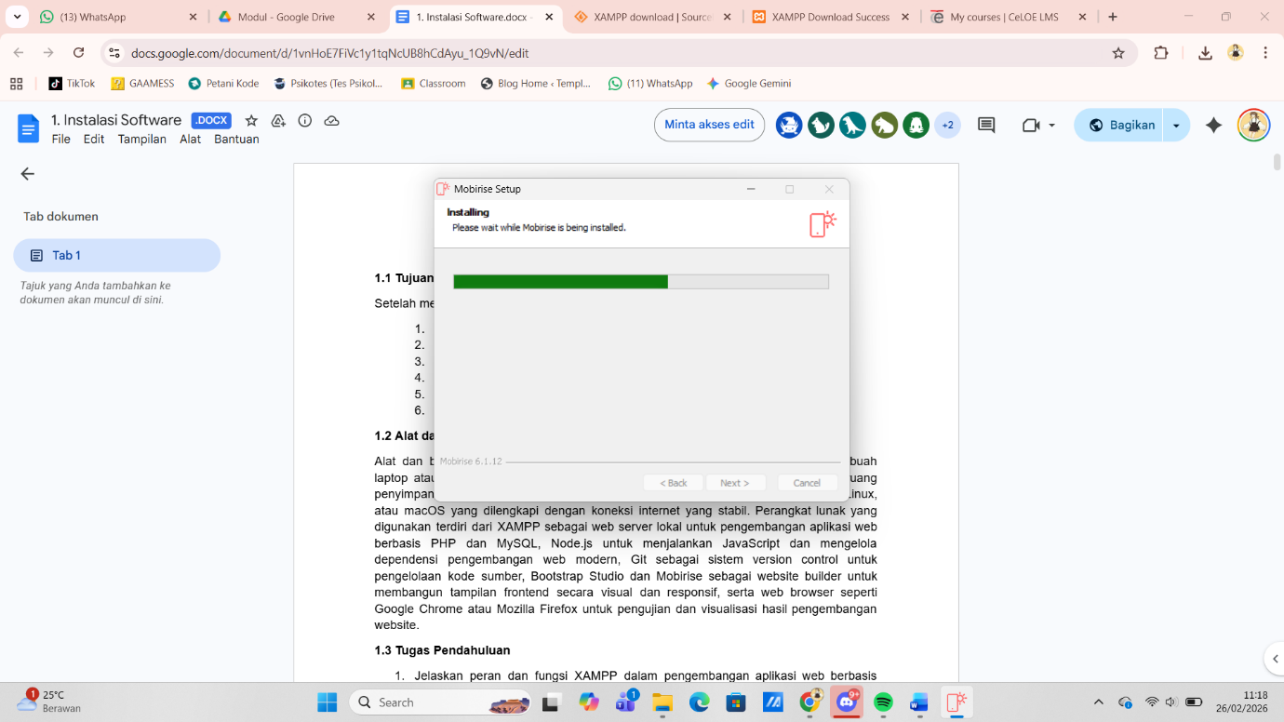
- Jika sudah maka login dengan akun google
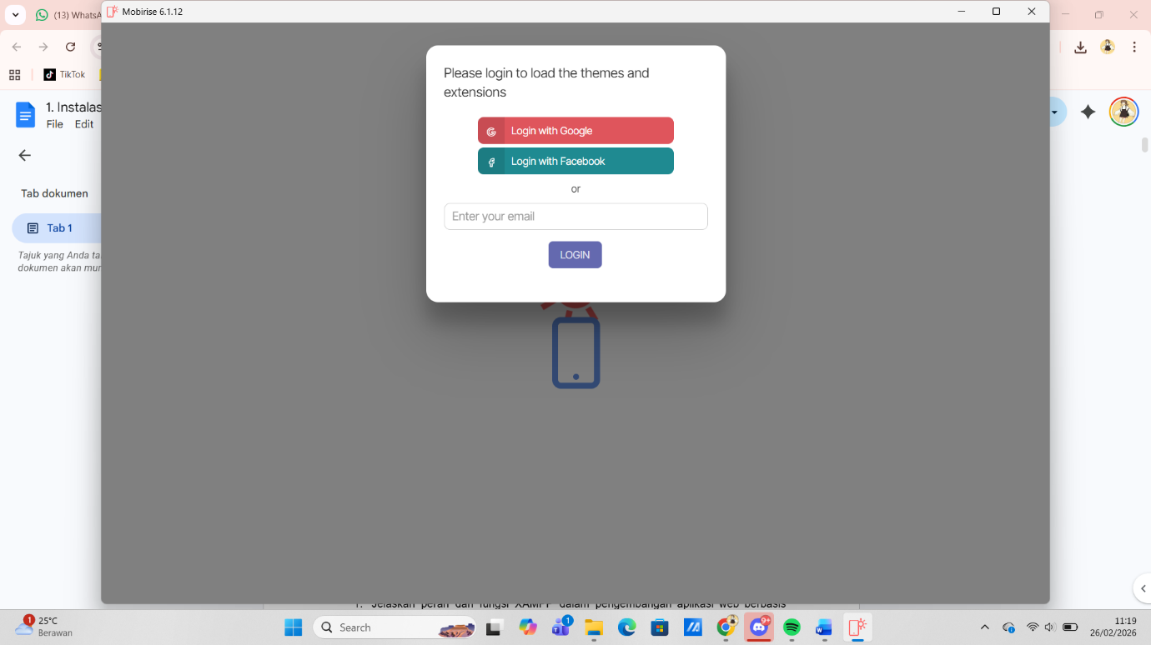
- Jika sudah selesai, klik button ok
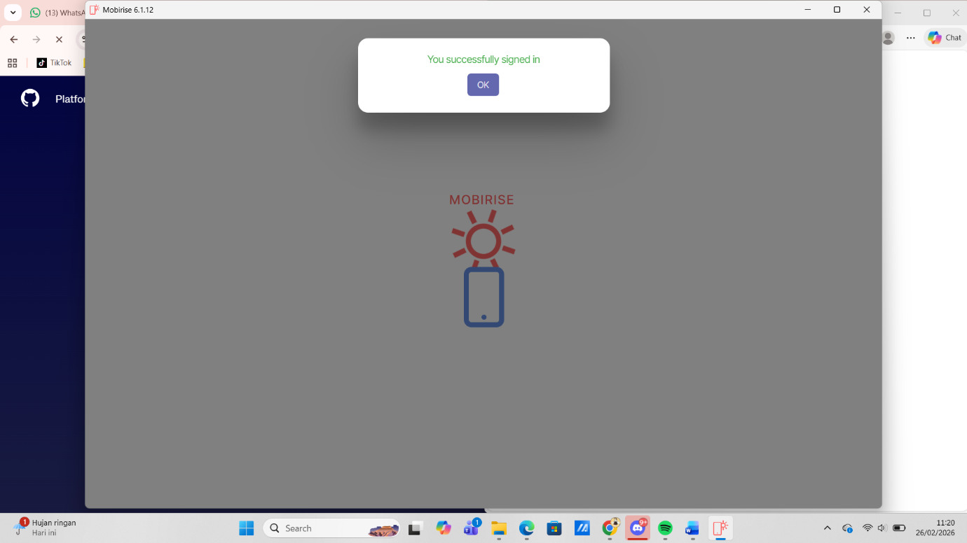
- Maka aplikasi siap digunakan
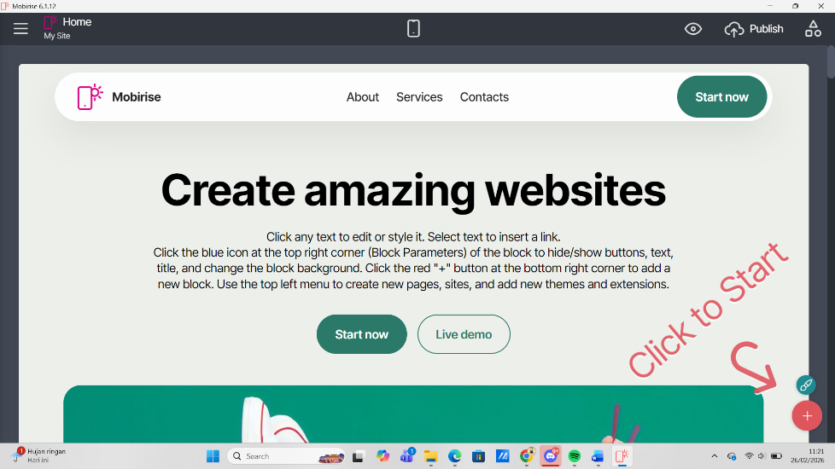

  - Hasil dan Dokumentasi Program
